
МИНИСТЕРСТВО НАУКИ И ВЫСШЕГО ОБРАЗОВАНИЯ РОССИЙСКОЙ ФЕДЕРАЦИИ
ФГБОУ ВО «Брянский государственный технический университет»

Факультет информационных технологий.
Кафедра «Информатика и программное обеспечение»

Отчет по лабораторной работе
«Алгоритмы на графах общего вида»

Выполнил:
студент гр. О-18-ПРИ-РПС-Б
Подгорняк А.А.
Проверил:
к.т.н., проф. В. К. Гулаков

Брянск 2020
СОДЕРЖАНИЕ
1. ЗАДАНИЕ 3
2. Описание программы 4
3. Демонстрация программы 5

ЗАДАНИЕ
Написать программу формирования матрицы смежности для ориентированного графа.

Описание программы
Программа представляет собой консольное приложение, которое решает поставленную задачу
Матрица заполняется пользователем вручную. Если между вершинами есть ребро, то в матрице соответствующее значение принимает единицу, иначе ноль.
cout << "Введите количество вершин: ";
cin >> n;
cout << "Введите количество рёбер: ";
cin >> m;
for (int i = 1; i <= n; i++)
for (int j = 1; j <= n; j++)
{
a[i][j] = 0;
}
cout << endl;
cout << "Введите начало и конец ребра через пробел: " << endl;
for (int i = 1; i <= m; i++)
{
cin >> x >> y;
a[x][y] = 1;

}
Листинг 1

Демонстрация программы
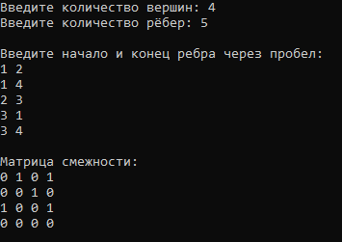
Рис. 1 Пример работы программы
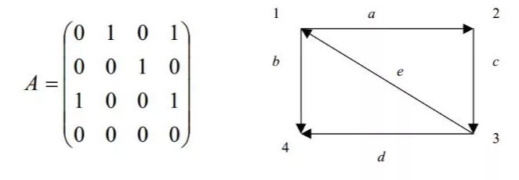
Рис. 2 Ориентированный граф и его матрица смежности
Две матрицы идентичны, следовательно, программа работает корректно.

